《甲骨文合集》新綴第三則補綴

中央研究院歷史語言研究所 蔡哲茂

正
A：合2778（後上6.9）+合補2136正（東文研B0384a）
B：合19724正（合補663、存上1394）
反
A：合補2136反（東文研B0384b）
B：合19724反

釋文
正面：
己酉［卜］，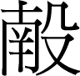貞：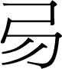呼肩任伐，弗。
□子卜， ［貞：帚］媟冥。
［肩任伐］ 。
反面：
［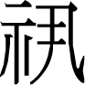］。隹［洹］，隹ㄓ［耤］。

說明
同文例見合7854正反。

圖版
拓本：
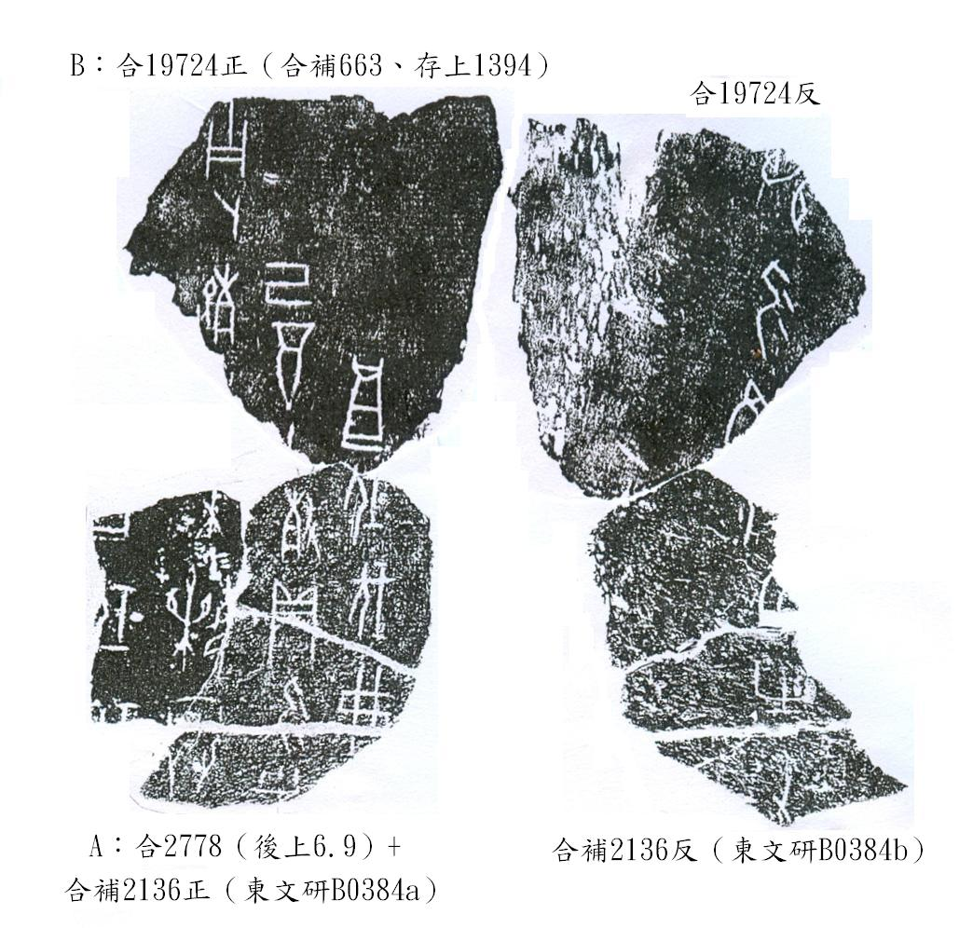
摹本：
